Исследование магнитных свойств наноструктурных пленок из сплава FeCu
Кузнецов Александр Петрович
Студент
Московский государственный университет им. М.В. Ломоносова
Москва, Россия

Метастабильные сплавы FeCu исследуются более 50 лет в связи с интересными особенностями магнитных свойств, оказавшихся весьма чувствительными к технологии производства. Недавно была предложена технология получения наноструктурных пленок таких сплавов. [1]. Авторы обнаружили в них немонотонную зависимость постоянной решетки при изменении концентрации меди. При этом наблюдалась трансформация Мессбауэровских спектров от секстета к дуплету. Однако в работе [1] не были проведены прямые измерения магнитных свойств полученных образцов, что затрудняет интерпретацию полученных результатов.
В настоящей работе представлены результаты измерений магнитных свойств наноструктурных пленок FeCu, осажденных на подложки из стекла и слюды. Содержание меди в образцах изменялось от 4.9 до 92.1%, при этом размеры частиц находились в диапазоне 10 – 30 нм. Образцы были получены в Институте химической физики им. Н. Н. Семёнова РАН методом испарения в атмосфере аргона с давлением от 1 до 10 мм.рт.ст. Магнитостатические свойства образцов измерялись на вибрационном магнитометре в диапазоне полей ±10 кЭ, при комнатной температуре.
В ходе работы была исследована зависимость коэрцитивной силы образцов от процентного содержания Cu и от условий осаждения (см. рис.). Обнаружено, что практически все образцы оказались изотропными как в плоскости, так и перпендикулярно плоскости образцов. Оценка константы магнитной анизотропии исследуемых образцов дала величину порядка 10⁵ Эрг/см³.
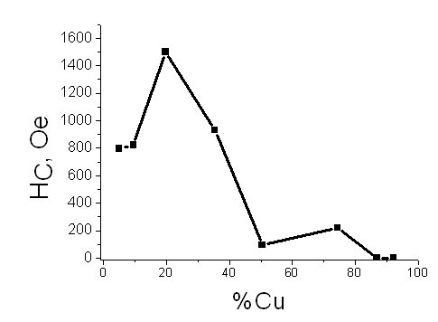
Зависимость коэрцитивной силы образцов от процентного содержания меди
Полученная немонотонная зависимость коэрцитивной силы может быть объяснена сосуществованием в образцах двух конкурирующих магнитных фаз при малых концентрациях меди, что подтверждается и результатами анализа Мессбауэровских спектров. При содержании меди выше 25% по Мессбауэровским данным в образце остается одна магнитная фаза, анизотропия которой уменьшается при увеличении концентрации меди, что и приводит к монотонному уменьшению коэрцитивной силы. Влияния типа подложки на результаты не обнаружено.
Литература
E.A. Shafranovsky, Yu.I. Petrov, Ll. Casas, E. Molins “Structural and Mössbauer studies of aerosol FeCu nanoparticles in a wide composition range”.. J Nanopart Res (2011) (13) p.4913–4928, DOI 10.1007/s11051-011-0470-4.

